Note de version Alma –
Quatrième trimestre 2022

Source : https://knowledge.exlibrisgroup.com/Alma/Release_Notes/2022/Alma_2022_Release_Notes?mon=202211BASE

Administration
Configuration des courriers
Alma supporte désormais la version 3 du langage de description XSLT. Les courriers configurés sous la version 1 continuent à fonctionner normalement.

Bouton « Vider le formulaire »
La recherche avancée de notices de fond propose un bouton qui permet de réinitialiser la recherche, c’est-à-dire qu’il ne se content pas de vider les champs de recherche mais supprime directement les index. Il est à noter que son libellé est pour le moment en anglais et que cette fonction sera proposé à l’avenir à tous les environnements de recherche, au fur et à mesure de l’implémentation de la nouvelle organisation des formulaires de recherche et pages de résultats.
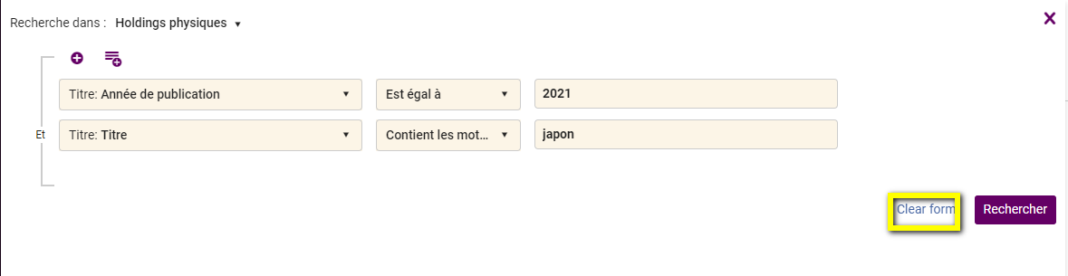

Gestion des mails
L’activation d’un nouveau paramètre (include_recipient_name_in_email_address) permet d’afficher les prénom et nom du destinataire en complément de son adresse email.
Avant
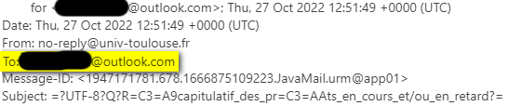
Après
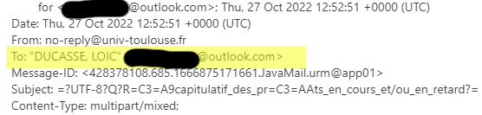
D’après Ex Libris, ce serait de nature à réduire les risques de voir les courriers envoyés par Alma être classés comme spams.
A noter que ce paramètre, bien qu’opérationnel, n’est pas cité dans la version PDF de la note de version de ce trimestre. Il ne l’est que dans la version html de cette note.

Raccourcis et commandes vocales
Ex Libris annonce qu’il est désormais possible de sélectionner menus et fonctions (uniquement parmi les menus proposés en haut à droite ?) à l’aide de raccourcis ou par commande vocale.
Cette nouveauté n’est documentée que dans la version PDF de la note de version de ce trimestre et le lien fourni ne renvoie à aucune autre explication. Il a donc été impossible de la tester.

Gestion des données
Créneaux supplémentaires pour la planification du traitement d’importation
De nouveaux créneaux sont proposés au niveau du planificateur du traitement d’importation.

Gestion de la doc’ élec’
Contrôle aux fins de non-proxyfication des liens CDI en open access
Alma effectue désormais un contrôle sur les liens embarqués dans les notices CDI pour vérifier s’ils pointent ou non vers des ressources en open access. Si le lien vers la ressource est identifié comme « free to read », le lien n’est pas proxyfié.
Ce fonctionnement est distinct de celui qui existait déjà, qui prévenait la proxyfication des liens lorsque la notice de la ressource était elle-même identifiée comme étant en open access.

Evolution du fichier d’export des portfolios
Le fichier qui peut être exporté à partir de la liste des portfolios d’une collection évolue pour supporter les portfolios associés à des périodes de couverture multiples (par exemple, un portfolio qui couvre la période qui va de 1970 à 2010 et de 2015 à aujourd’hui).
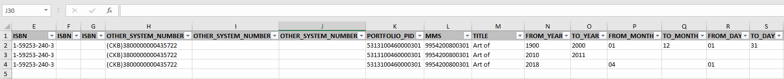

Cette modification se traduit par l’affichage d’une ligne pour chaque période de couverture du même portfolio. Le fichier peut être ré-importé tel quel, sans manipulation supplémentaire, depuis le Data loader.

Amélioration du processus de mise à jour automatique des inventaires électroniques ProQuest Ebook Central
Ex Libris annonce une amélioration de ce processus (mise à jour incrémentale quotidienne plutôt que mise à jour complète hebdomadaire, périmètre étendu à un nouveau mode d’acquisition, indication dans chaque portfolio du modèle d’acquisition). Les institutions qui ont déjà mis en œuvre la fonction de mise à jour automatique pour Ebooks Central sont invités à se rapprocher du support s’ils souhaitent bénéficier de ce modèle. Ceux qui n’avaient pas activé cette fonction peuvent mettre en œuvre ce nouveau modèle dès maintenant.

Utilisation contextuelle de la fonction « Envoyer à Ex Libris » et nouveau niveau de gestion
L’envoi d’une collection à Ex Libris n’est plus possible pour les collections identifiées comme gérées par la communauté, contribuée par l’institution, « pas maintenue » et en attente de suppression.
Ce dernier statut (en anglais Pending deletion) est ajouté avec cette version d’Alma. Il s’applique aux collections appelées à être supprimées dans un délai de quatre semaines.

Usage des collections électroniques
Deux indicateurs sont implémentés avec cette version pour savoir combien de fois une collection électronique ou un portfolio ont été activés et dans quelle zone géographique (Asie-Pacifique, Europe, Moyen-Orient et Afrique, Amérique du Nord et Amérique latine). Ces informations sont rafraîchies une fois par semaine et sont uniquement visibles depuis le périmètre de recherche CZ.
Est considérée comme active une collection dont au moins un service est disponible et dont au moins un portfolio est disponible. Est considérée également comme active une collection qui n’a aucun service mais dont l’URL n’est pas vide et la notice affichée au catalogue.
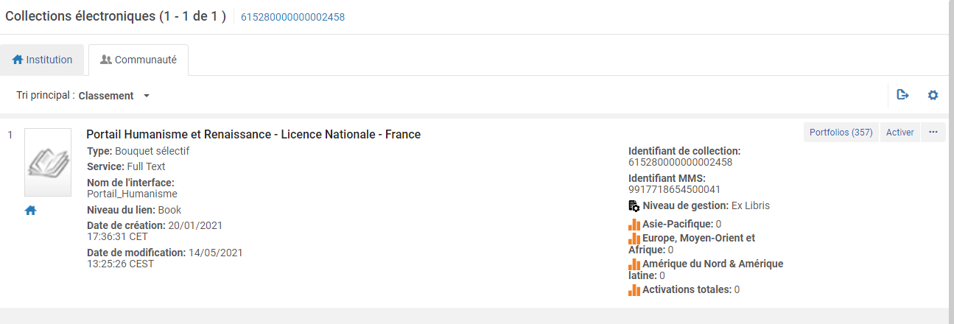

Définition de l’ordre de préférence pour l’affichage des liens CDI
Jusqu’à présent, il était possible de définir un ordre de préférence pour l’affichage des liens uniquement lorsque ceux-ci étaient fournis par le résolveur de liens. Désormais, il est possible de faire de même pour les liens internes des notices CDI et plus précisément des liens de type Link in Record et Quicklinks lorsque plusieurs liens peuvent être proposés.
Cette définition se fait depuis une nouvelle table dans l’administration Alma : Central Index dans la section Logique d'affichage de l'interface de découverte du menu des Services aux usagers. Ces préférences sont définies par fournisseur (et non par collection). Si la gestion des ressources électroniques est configurée séparément par bibliothèque ou campus, il convient de créer autant de profil qu’il y a d’entité afin de personnaliser ces préférences. Chacun, cependant, doit être associé à un compte CDI moyennant le renseignement de ses clé et identifiant client, qui peuvent être récupérés depuis Primo.
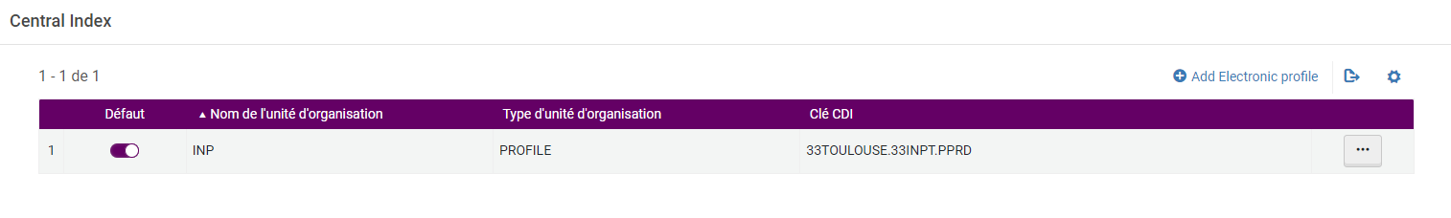

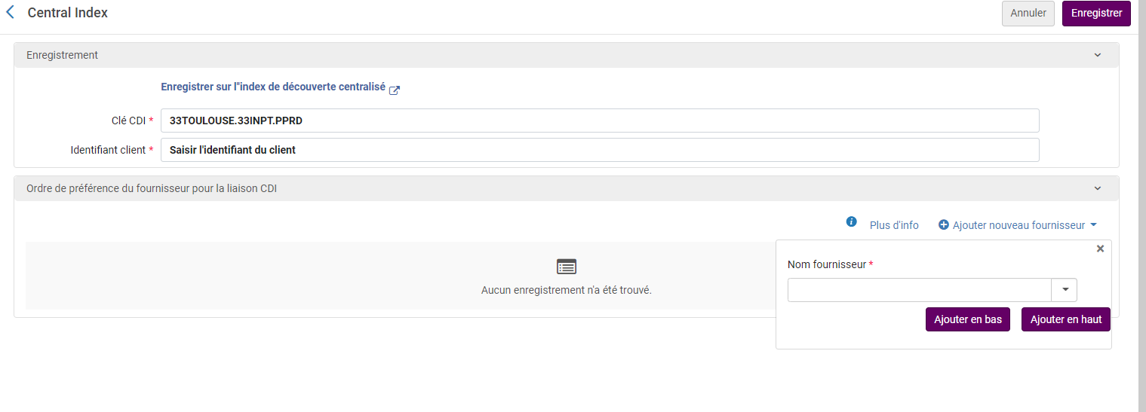
Il n’est pas nécessaire de configurer un ordre de préférence pour tous les fournisseurs. Par exemple, si un seul fournisseur est listé, ce sont les liens pointant vers celui-ci qui seront proposés en premier dans tous les cas de figure.
Il est à noter que cette fonction ne sera pleinement disponible qu’à partir de la mise à jour de CDI, prévue pour le 7 décembre.

Analytics
Changement de version d’Oracle Analytics Server et amélioration du module de Data Visualization
Une montée de version est en cours depuis septembre qui doit se terminer pour l’ensemble des institutions en novembre. La version implémentée (version 6.4) résout un certain nombre de bugs, améliore l’utilisabilité de l’interface et fournit quelques fonctions additionnelles, le tout pour la partie Data Visualization. A ce titre, on retiendra entre autres choses :
- Les changements d’intitulés de certaines fonctions (project devient workbook)
- La possibilité d’ajouter des notes à un workbook et de les relier à des données
- L’ajout de modes de représentation graphique

Nouveaux champs
Le champ Service Auto-Activates Portfolios a été ajouté à E-Inventory. Il permet de savoir si l’option d’activation automatique de nouveaux portfolios est à l’œuvre.
Le code et la description de la bibliothèque sont désormais proposés au niveau des blocages et notes du domaine User. Cette information est utile pour les institutions qui ont opté pour une gestion cloisonnée de leurs usagers et qui sont donc susceptibles d’affecter des blocages (ou des notes) valables pour une seule bibliothèque.

Acquisitions
Modification annoncée de la présentation de la recherche avancée et des pages liées aux lignes de commande (liste de résultats, liste des tâches, réception)
Ex Libris annonce plusieurs changements à venir concernant l’ergonomie des pages liées au circuit d’acquisition, à la recherche des lignes de commande et à la réception des exemplaires. Ces modifications pourront également avoir un léger impact sur le circuit de travail dans Alma.
Plusieurs phases de mises à jour sont prévues entre la fin 2022 et le début de l’année 2024 mais pour l’instant, nous ne sommes pas contraints d’activer cette nouvelle présentation dans notre base de production. Nous envisageons d’abord de tester les changements dans la sandbox, de les documenter puis éventuellement d’activer cette nouvelle interface à la rentrée universitaire 2023.
Les copies d’écran ci-dessous sont en anglais car elles proviennent de la documentation Alma (ce n’est pas encore actif dans notre base de test)
Cette nouvelle présentation se veut plus ergonomique et doit donner la possibilité de passer plus facilement d’une tâche à l’autre en ce qui concerne les lignes de commande.
Voici les premiers changements qui nous intéressent pour les acquisitions.
Recherche avancée
Le formulaire de recherche avancée va évoluer et ressembler à celui qui a été mis en place pour la recherche de notices de fonds.
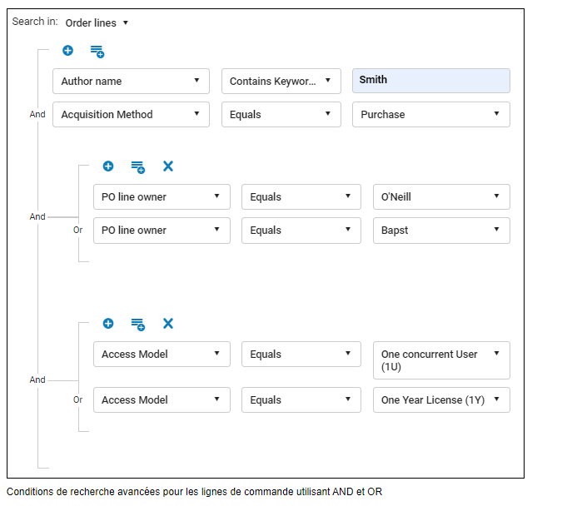
Menu Acquisitions
Le menu Acquisitions va être remanié grâce à l’ajout d’une nouvelle action « All Po Lines » (toutes les lignes de commande) et par le déplacement de « Package » (regrouper) qui est remonté dans la section « Lignes de commande ».
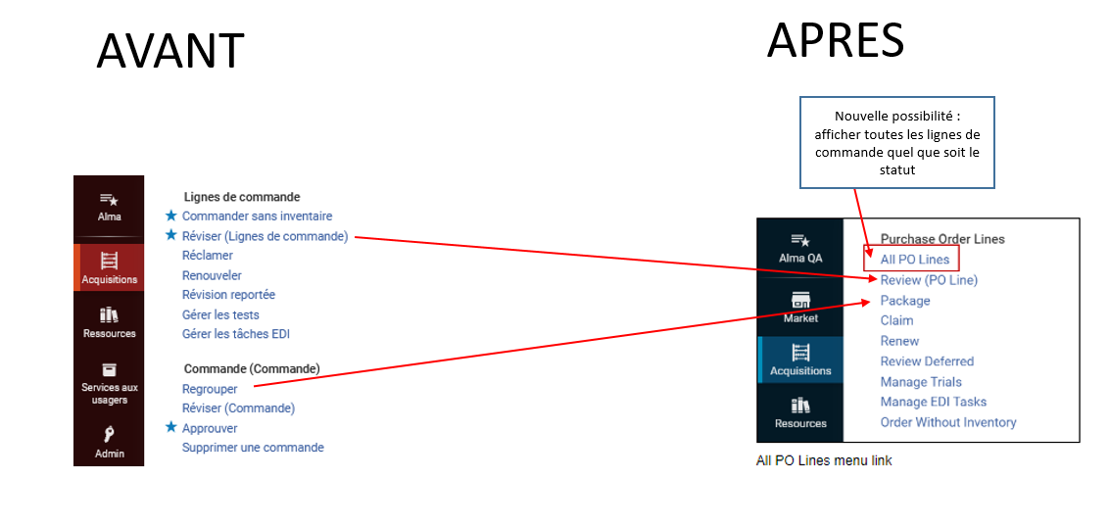
En cliquant sur « All Po Lines », la liste globale des lignes de commande s’affiche (pour une bibliothèque donnée). Il est alors possible d’utiliser les facettes sur le panneau de gauche pour appliquer un filtre par exemple sur le statut de la ligne de commande (plusieurs facettes peuvent être sélectionnées en même temps)
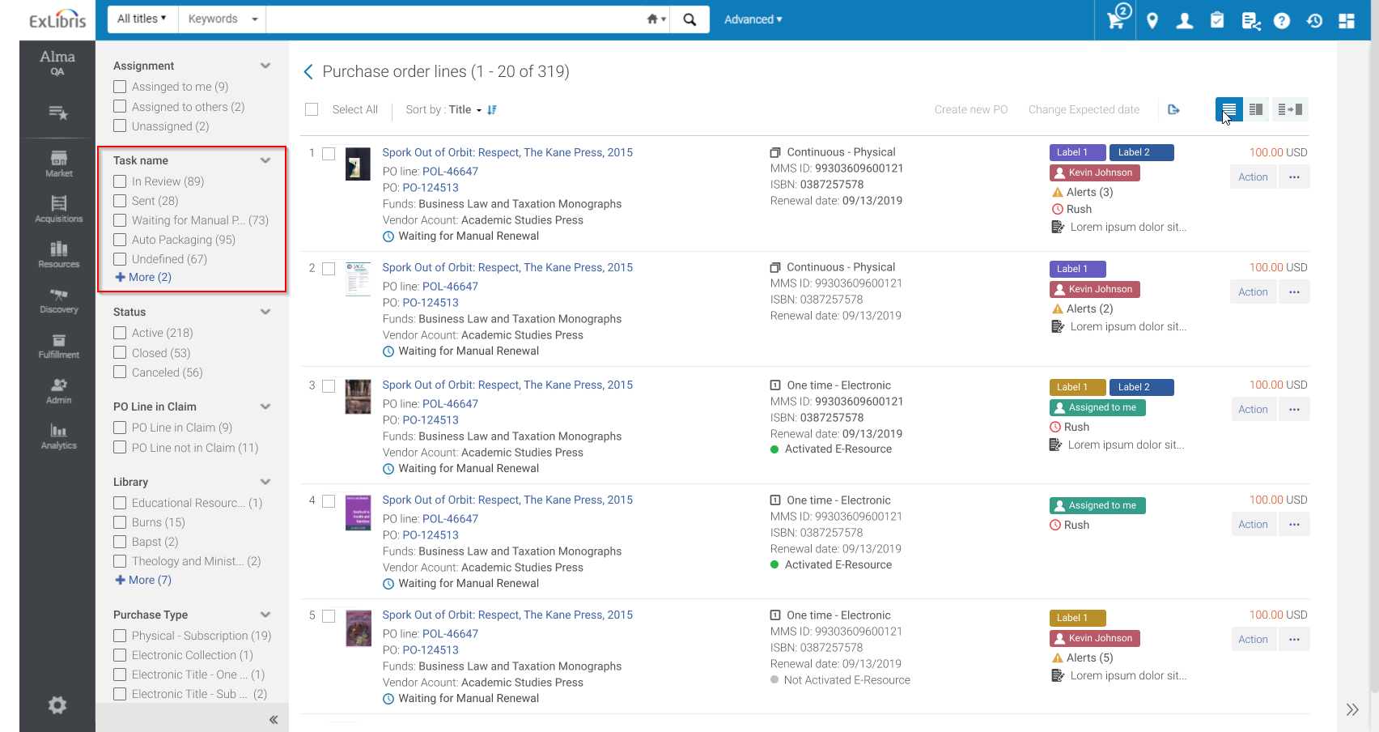
Les onglets « attribué à moi », « non attribué » ou « attribué à d’autres » n’existent plus et sont remplacés par des facettes.
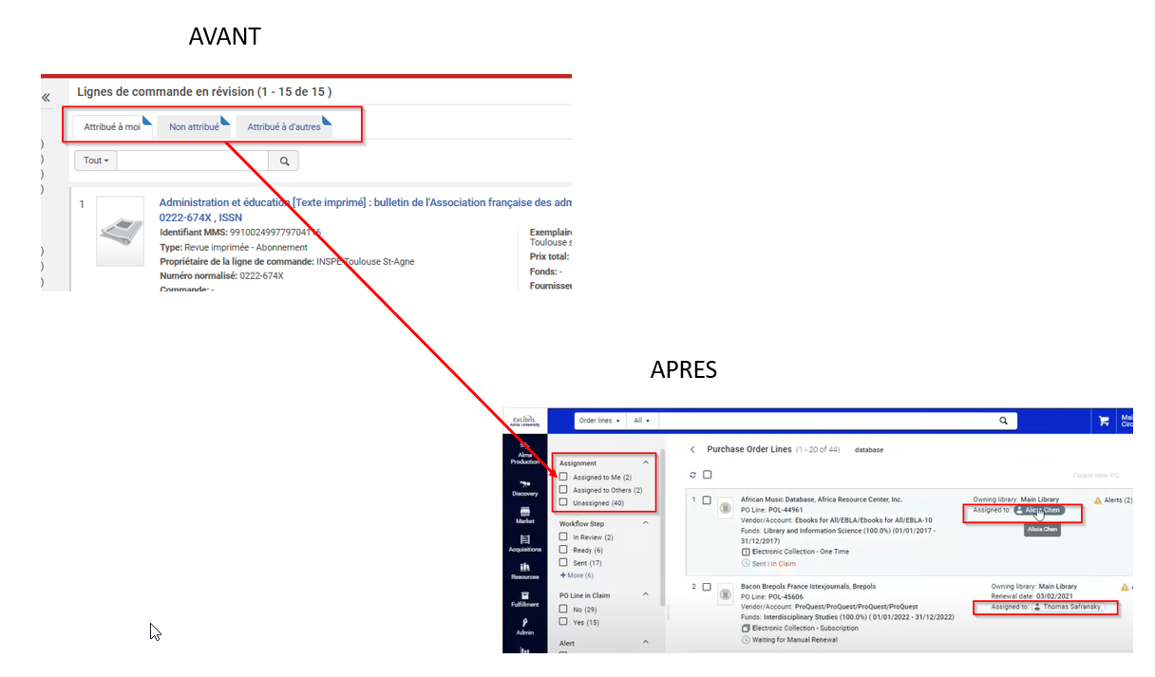
De plus, il n’y a plus d’attribution automatique de la LBC à la personne qui modifie cette ligne. Si l’on souhaite qu’elle ne reste pas « non attribuée », il faut se l’attribuer ou l’attribuer à quelqu’un.
Affichage de la ligne de commande
En cliquant sur une ligne de commande particulière, le résultat s’affiche sous la forme d’un écran séparé : à gauche, le résumé de la ligne de commande, à droite l’éditeur de la ligne de commande.
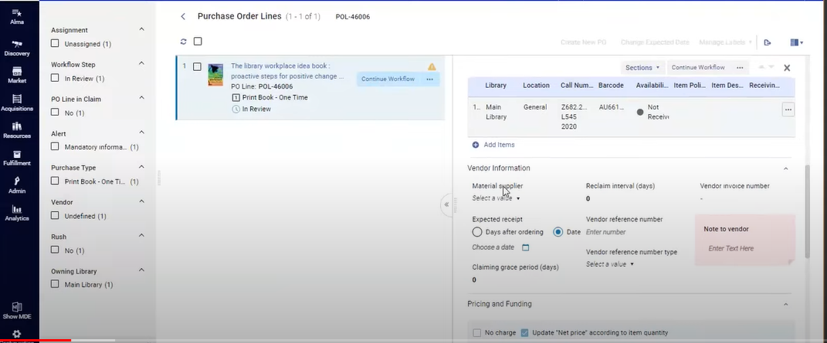
L’éditeur de ligne de commande propose les mêmes sections que dans la version précédente (résumé, information sur le fournisseur, exemplaires commandés, tarification, financement, codes statistiques) mais la présentation est différente (exemple de la section information sur le fournisseur), les onglets de la ligne de commande ont notamment disparu.
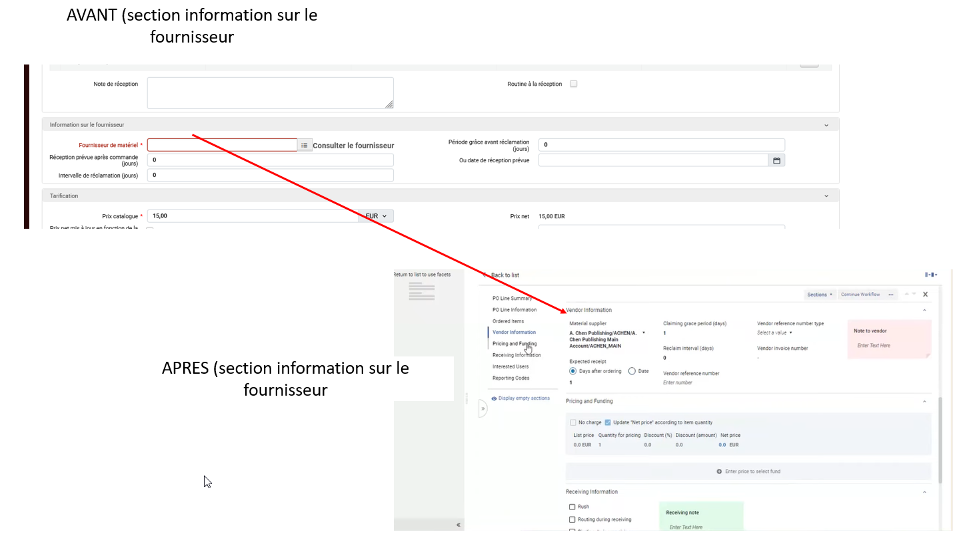
Les notes (note au fournisseur, note à réception, note interne) apparaissent sous la forme de post it dans la ligne de commande.
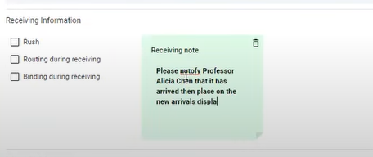

Il sera possible de rajouter une étiquette aux lignes de commande (pour des besoins de gestion par exemple) par lot.
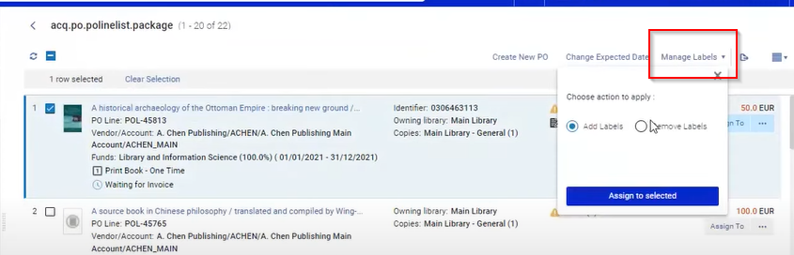
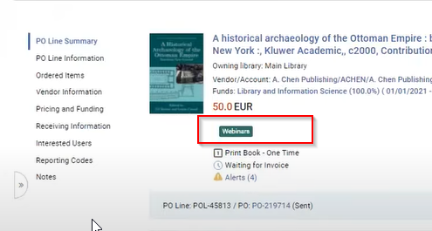
Il sera alors possible de faire une recherche sur cette étiquette (pas d’index particulier mais utiliser l’index tout) ou d’utiliser la facette dédiée.
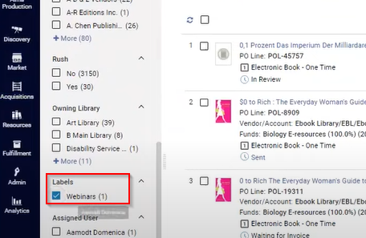
Concernant les modifications sur le circuit de travail : deux actions nouvelles sont à noter (mais sont encore à tester).
- Accès au formulaire de saisie
Après le 1er formulaire de saisie de la ligne de commande
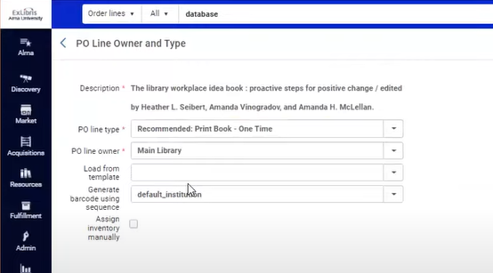
Il n’y a plus d’accès direct au formulaire détaillé de la LBC mais à une liste de résultats. Il faut, alors, sélectionner la ligne
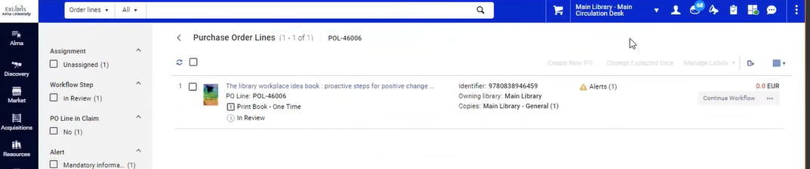
pour accéder au formulaire de saisie (panneau de droite)
- Réception de l’exemplaire depuis la LBC
La page « reception » sera toujours accessible depuis le menu Acquisition mais il sera également possible de réceptionner un exemplaire directement depuis la ligne de commande.
Dans la section « ordered items » de l’éditeur de la ligne de commande, un bouton «receive » est accessible et permet de procéder à la réception de l’exemplaire.
La réception ne peut se faire qu’exemplaire après exemplaire (si par exemple, il y en a plusieurs sous la même LB) et il faut être localisé sous un département des acquisitions pour faire cette action ou sous un bureau de prêt qui prend en charge les acquisitions.
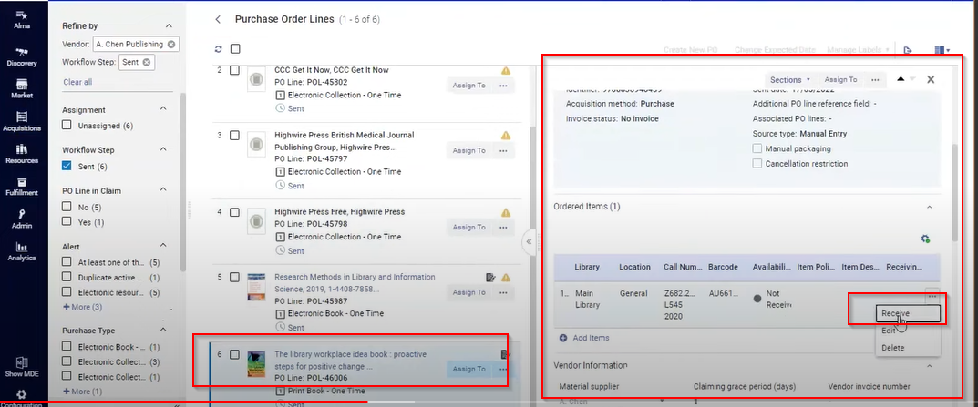

Page de réception
Il est également prévu que la page « réception » soit modifiée (fin de l’année 2023) pour obtenir le nouveau mode de présentation des données qui sera commun à toutes les pages dans Alma.
